05103 | Базовый уровень  Идентификационный номер теста  Записывается в окно программы при вводе результатов тестирования

Тема: Многочлены

Вариант 3

1 | Представьте выражение (2ab²c³ )⁴ в виде одночлена стандартного вида.  1) 8a⁴b⁸c¹² 2) 16a⁴b⁶c⁷ 3) 8a⁴b⁶c⁷ 4) 16a⁴b⁸c¹²
2 | Найдите сумму многочленов 0,7х³ – 1,3х⁴ и 1,3х⁴ – 1,1х³ + 1,4 х² и запишите ее в виде многочлена стандартного вида.  1) х⁵ 2) 2х⁷ – 2,4х³ + 1,4 х²  3) – 0,4х³ + 1,4 х² 4) 0,7х³ – 1,3 х⁴ + 1,3 х⁴ – 1,1 х³ + 1,4 х²
3 | Выполните умножение: (3a –b)(5a + 4b).  1) 15а² + 7ab – 4b² 2) 15а² + 17ab – 4b²  3) 15а² – 7ab – 4b² 4) 15а² + 7ab + 4b²
4 | Представьте выражение (2m – 5n)² в виде многочлена.  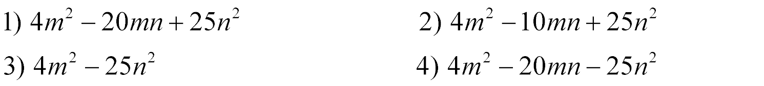
5 | Вынесите за скобки общий множитель: a(x – y) + b (y – x).  1) (а + b)(х – y) 2) ab(x – y) 3) аx – ay + by – bx 4) (а – b)(х – y)

Выполнил ученик ___ класса __________________________

Дата: ____ _________201__г.

